AI 智能反诈系统：项目报告（初稿）
状态：初稿。本稿只覆盖方案 B「一键鉴诈」已经提交到仓库的部分，供文档组在此基础上修改，不代表可直接提交的定稿。
依据的代码版本：提交 a89c899（docs(server): feedback and rules endpoints in Android handoff and progress，2026-11-11）。除特别注明外，正文中的实现描述都以该提交为准；媒体与合成语音检测在该提交时正在开发、尚未提交（之后的提交 bbabeb5 已加入相关代码，本稿未覆盖，见待补清单），Android 客户端尚未开始编写，这两部分只按设计文档描述。
占位标记：缺材料的地方写成「【待补：……】」，缺实测数据的地方写成「【待实测：……】」，全文搜索这两个标记即可列出全部缺口。

目录
- 作品概述
- 系统组成及功能说明
- 性能参数
- 总结与展望
- 参考文献 / 参考项目
- 附录：本稿依据的文件

1. 作品概述

1.1 作品是什么
「AI 智能反诈系统」面向普通手机用户，目标是在用户看到可疑内容的当下给出一份可核对的鉴定报告：是不是诈骗、属于哪种套路、对方哪几句话有问题、和哪些公开案例相似、下一步可以怎么做。
本期只实现方案 B「一键鉴诈」。用户在 Android 手机上点悬浮球截取当前屏幕，或者把截图、文字、链接、语音分享给 App；App 在手机上先做一次脱敏，再把内容发给跑在团队笔记本上的鉴诈服务，几秒内取回报告。手机与笔记本之间不经过公网：用 USB 数据线连接后执行 adb reverse tcp:8000 tcp:8000，手机访问自己的 8000 端口就到达笔记本上的服务。
方案 A（主动预警、后台常驻监控）本期不做。立项时对两类方案的取舍见立项文档，【待补：立项文档中方案选型的论证，立项文档不在本仓库内】。

1.2 功能
已在服务端实现并通过测试的功能：
功能 | 说明 | 状态
提交鉴定 | POST /v1/checks，立即返回任务编号，客户端轮询取结果 | 已实现
取回报告 | GET /v1/checks/{check_id}，报告含结论、分数、场景、证据、链接、相似案例、建议 | 已实现
二次脱敏 | 服务端对手机号、身份证号、银行卡号、金额再脱敏一遍，幂等 | 已实现
话术分析 | 规则匹配 + 大模型抽取「意图信号」，结论由代码给出 | 已实现
链接体检 | 跳转展开、SSRF 防护、域名注册时间、风险分级；情报源已接微步 | 已实现
相似案例 | 案例库导入、向量检索、相似度排序 | 已实现
降级与自检 | 外部服务不可用时降级出报告；启动前逐项自检 | 已实现
反馈 | POST /v1/checks/{check_id}/feedback，记录用户对结论的评价 | 已实现
规则下发 | GET /v1/rules，带 ETag，内容没变返回 304 | 已实现

按设计存在、代码尚未完成的功能：
功能 | 说明 | 状态
媒体上传 | POST /v1/media，图片与语音先上传再引用 | 未实现，当前返回 404
图片 OCR | 截图里的文字转成文本再走话术分析 | 设计 / 开发中，截至 a89c899 未提交
语音转写与合成语音检测 | 语音转文字，并给出合成语音的可能性 | 设计 / 开发中，截至 a89c899 未提交
Android 客户端 | 悬浮球、分享入口、脱敏、轮询、报告页 | 设计阶段，尚未开始编写

1.3 应用场景
- 刷单返利：对方承诺垫付后返还更高金额，要求先转小额。
- 虚假投资理财：承诺高收益、内部渠道，催促下载指定 App 或转入指定账户。
- 冒充客服或公检法：以退款、涉嫌洗钱为由要求转账到「安全账户」或共享屏幕。
- 冒充熟人：用熟人身份借钱、要求保密、阻止核实。
规则集当前覆盖的场景分布见 3.1 节。这些场景的选取依据见立项文档，【待补：立项文档中的用户调研与场景论证】。

1.4 特点
- 结论由代码给出，不由大模型给出。 大模型只负责从对话里抽取结构化信号（哪一句表达了什么意图），分数、结论、场景归类都由确定性代码计算。同样的输入和同样的信号，结论可复现，也便于解释每一分从哪来。
- 证据必须能在原文里逐字找到。 报告里引用的每一句话都要是用户提交文本的逐字子串，对不上的引用会被丢弃或修正行号。用户看到的「有问题的原话」可以自己回原文核对。
- 硬性约束兜底。 例如：没有一条核对通过的原文证据、也没有高风险链接时，不能给「高风险」；大模型全部不可用时，结论最高到「可疑」（命中黑名单链接除外）；只有合成语音分数、没有其他证据时，不能单独给「高风险」。
- 断网也能出报告。 大模型、情报源、域名查询都不可用时，系统退回到规则匹配，并在报告里标明降级原因，而不是失败或一直等待。
- 隐私数据两次脱敏。 手机上脱敏一次，服务端入库、进大模型、写日志之前再脱敏一次；链接体检只读响应头、不读正文，避免把页面内容带回来。
- 部署在团队自己的笔记本上。 不依赖云服务器，演示和路演用一根数据线即可；代价是并发能力和可用性受单台笔记本限制，见 4.2 节。

1.5 性能指标
工程指标（超时预算、测试规模、无密钥时的实测用时）见第 3 节，全部注明了测量条件。
效果指标目前没有：
- 准确率、召回率、精确率、误报率：【待实测：需要冻结的标注数据集和大模型密钥，测量方法见 3.4 节】。
- 合成语音检测准确率：【待实测：检测模型尚未提交，且没有标注的语音测试集】。
- 真实大模型下的端到端时延：【待实测：仓库内没有任何大模型密钥，真实模型从未运行过】。
仓库里有一份 12 条合成样例（server/eval/data/synthetic.jsonl），只用于验证评测脚本能跑通。按评测脚本自己的说明，在它上面跑出的任何数字都不是系统效果，本稿不引用。

1.6 创新点
以下是相对常见做法的设计差异，供文档组取舍，不写成已发表成果：
- 信号与结论分离。 把大模型限制在「抽取信号」这一步，结论、分数和场景由代码根据显式公式计算，并设有硬性约束。这样模型换代或不可用时，结论规则不需要重写。
- 证据可回查。 报告中的每条证据都经过与原文的逐字比对，引用不实的证据不会进入报告。
- 降级即功能。 外部依赖的每一种失败都有对应的降级标记和结论上限，系统在没有网络、没有密钥时仍能给出有界限的判断，而不是只在理想环境下工作。
- 端云契约先行。 手机与服务之间的全部接口、字段、错误码、轮询语义先写成契约并配有示例，再分别实现，减少两端对不齐的返工。

2. 系统组成及功能说明

2.1 软件整体架构
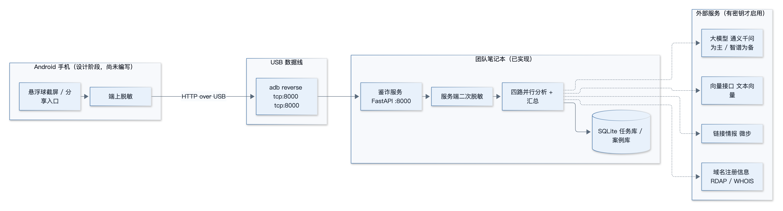
图 1 软件整体架构：手机经 USB 数据线与 adb reverse 连接笔记本上的鉴诈服务
虚线表示可选依赖：没有配置密钥或网络不可达时，对应的路按降级规则跳过或失败，不影响报告生成。

2.2 后端模块设计
服务端代码在 AI anti lie/server/app/，按职责分成这些模块：
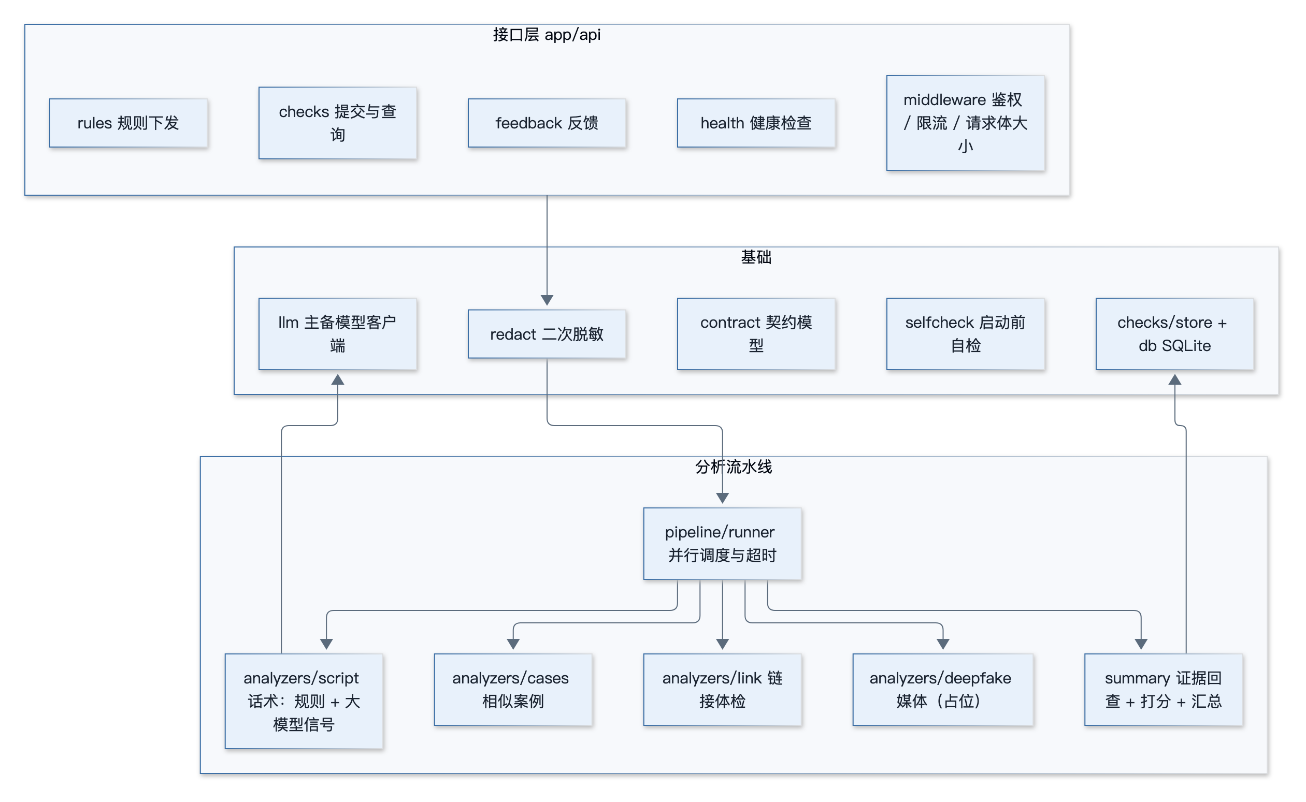
图 2 后端模块设计
各模块对应的主要文件：
模块 | 路径 | 职责
契约模型 | server/app/contract.py | 请求、报告、错误码的数据结构，与契约文档一致
二次脱敏 | server/app/redact.py | 入库、进大模型、写日志前的再次脱敏
调度 | server/app/pipeline/runner.py | 四路并行、各自超时、整单截止时间、汇总
话术 | server/app/analyzers/script/ | 规则匹配、大模型信号抽取、交叉复核
打分 | server/app/scoring/ | 由信号计算风险概率与分数
汇总 | server/app/summary/base.py | 证据回查、硬性约束、报告模板
链接 | server/app/analyzers/link/ | URL 提取、跳转展开、SSRF 防护、风险评估
案例 | server/app/analyzers/cases/ | 案例导入、向量检索
媒体 | server/app/analyzers/deepfake/ | 占位实现，返回「未分析」
持久化 | server/app/db/、server/app/checks/ | SQLite，任务保留 7 天
自检 | server/app/selfcheck.py | 启动前逐项检查并给出处置建议

2.3 一次鉴定的流程
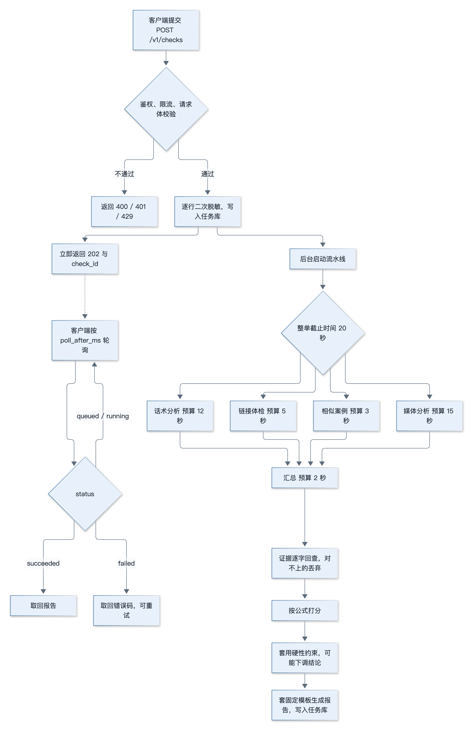
图 3 一次鉴定的流程：提交、二次脱敏、四路并行、汇总、轮询取回报告
各路之间没有数据依赖，并行执行；某一路超时或失败只影响自己的输出，其余照常汇总。超时的路记为失败并带上 partial_timeout 降级标记。

2.4 降级与超时
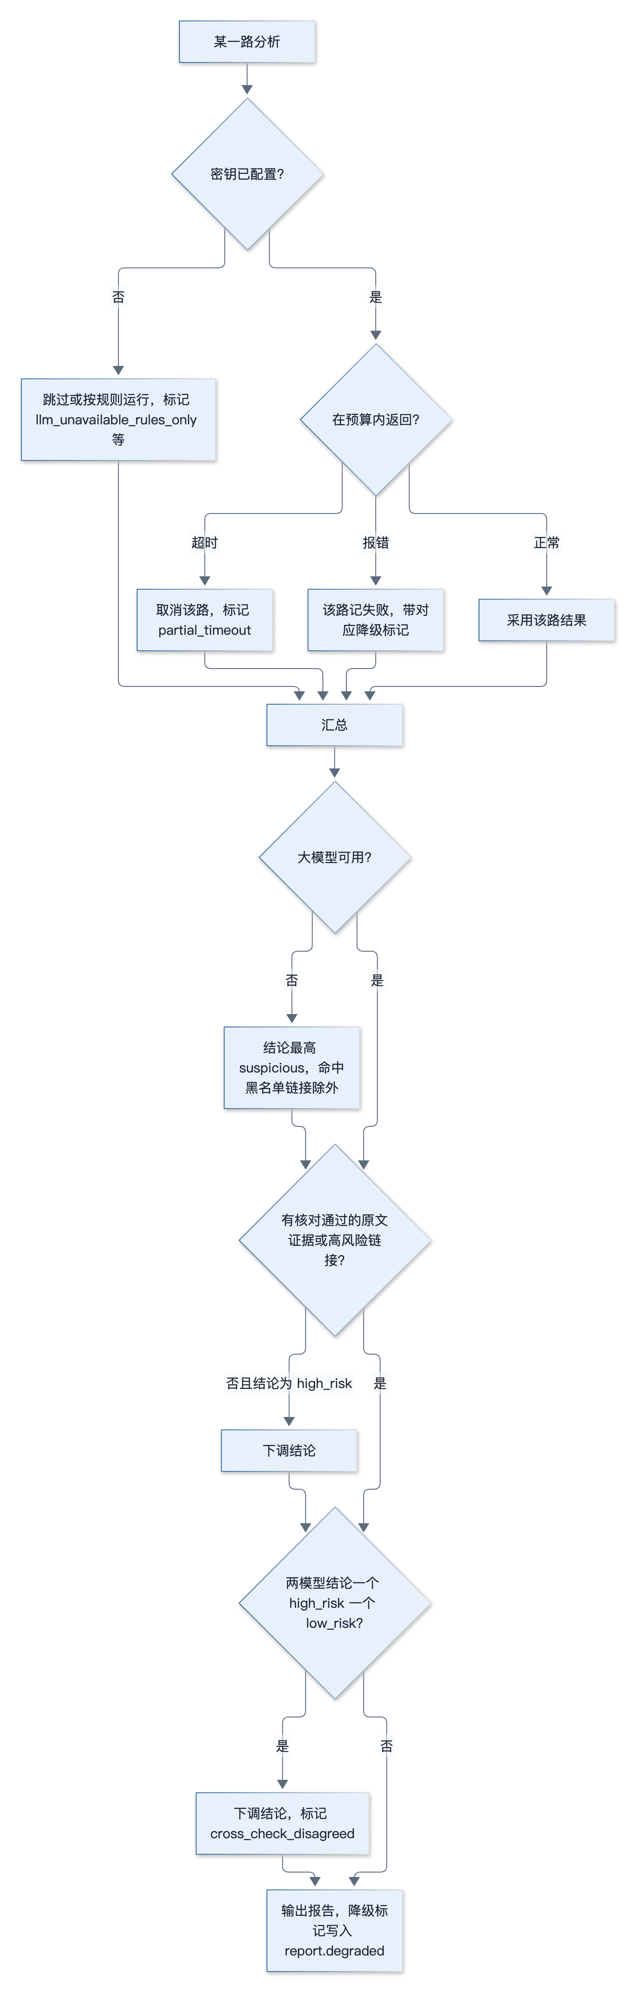
图 4 降级与超时：每一路的失败处理，以及汇总阶段的结论约束
超时预算（server/app/config.py 的默认值，均可通过环境变量覆盖）：
项目 | 默认值
整单截止时间 | 20 秒
话术分析 | 12 秒
链接体检 | 5 秒
相似案例 | 3 秒
媒体分析 | 15 秒
汇总 | 2 秒
大模型连接超时 | 3 秒
链接每一跳 | 3 秒，最多 5 跳
域名注册信息查询 | 3 秒
链接情报查询 | 3 秒
向量接口 | 2.5 秒

交叉复核默认开启（cross_check = parallel）：主模型和备用模型各抽取一次信号，两份结论一个是「高风险」、一个是「低风险」时判定为不一致，结论下调并记录标记。

2.5 关键代码
以下五段均从提交 a89c899 的源文件节选，行号对应该提交。省略处用注释标出。
#### 2.5.1 服务端二次脱敏
server/app/redact.py，脱敏顺序固定为身份证号、银行卡号、手机号、金额，且先保护 URL 和已有占位符不被误伤。数字会先从全角转成半角，使服务端与手机端的正则行为一致。
# server/app/redact.py 第 110–118 行
def redact_text(text: str) -> str:
text = _FULLWIDTH_POINT.sub(".", text.translate(_FULLWIDTH))
text = _FULLWIDTH_ID_X.sub(lambda m: m.group(1) + ("X" if m.group(2) == "Ｘ" else "x"), text)
# 每次改写至少消掉一个占位符以外的数字，所以一定收敛；迭代到不动点保证严格幂等。
while True:
new = _redact_once(text)
if new == text:
return text
text = new
手机号替换时把国家码一起去掉，避免留下「+86<PHONE>」这种半脱敏结果（同文件第 32–37 行）：
# server/app/redact.py 第 32–37 行
# 国家码 +86 / 0086 / +0086 连同号码一起替换，不留下「+86<PHONE>」；不带 + 或 00 的「86」不算国家码
_PHONE_RE = re.compile(
rf"{_PROTECT}"
rf"|(?:\+(?:00)?|(?<![0-9])00)86[ \-－\u3000]?1[3-9][0-9]{{9}}(?![0-9])"
rf"|(?<![0-9])1[3-9][0-9]{{9}}(?![0-9])"
)
身份证号和银行卡号不是只看位数：18 位数字还要校验位通过才替换为 <ID>，16–19 位数字还要通过 Luhn 校验才替换为 <CARD>（同文件第 56–58 行、第 61–70 行），避免把普通长数字误判为证件号。
#### 2.5.2 证据逐字回查
server/app/summary/base.py。大模型给出的每条证据，其 quote 必须是 line_id 指向那一行文本的逐字子串；行号标错的，在其他行里能找到就修正行号，找不到就丢弃。
# server/app/summary/base.py 第 87–110 行
def verify_evidence(evidence: Iterable[Evidence], inp: AnalysisInput) -> list[Evidence]:
"""只保留 `quote` 是某一行逐字子串的证据；行号标错的修正，找不到的丢弃。按原文顺序、去重。"""
order = {line.line_id: i for i, line in enumerate(inp.lines)}
search_order = list(inp.iter_lines(COUNTERPART_SPEAKERS)) + [
l for l in inp.lines if l.speaker not in COUNTERPART_SPEAKERS
]
kept: list[Evidence] = []
seen: set[tuple[str, str, Intent]] = set()
for ev in evidence:
quote = ev.quote.strip(_QUOTE_TRIM)
if not quote:
continue
line = inp.line(ev.line_id)
if line is None or quote not in line.text:
line = next((l for l in search_order if quote in l.text), None)
if line is None:
continue
key = (line.line_id, quote, ev.intent)
if key in seen:
continue
seen.add(key)
kept.append(ev.model_copy(update={"line_id": line.line_id, "quote": quote}))
kept.sort(key=lambda e: order.get(e.line_id, len(order)))
return kept
规则命中转成的证据不经过这一步，因为规则的 quote 本身就是从原文匹配出来的子串（同文件 rule_evidence，第 113 行起）。
#### 2.5.3 打分与硬性约束
分数由六个分量相加后过 sigmoid 得到，不由模型直接给出。server/app/scoring/__init__.py 第 207–215 行：
# server/app/scoring/__init__.py 第 207–215 行
def score(signals: Signals, w: Weights) -> Score:
return Score(
bias=w.bias,
intents=intent_component(signals.evidence, w),
rules=rule_component(signals.rules, w, llm_available=signals.llm_available),
links=link_component(signals.links, w),
cases=case_component(signals.cases, w),
deepfake=deepfake_component(signals.media, w),
)
风险概率 p = sigmoid(bias + 意图 + 规则 + 链接 + 案例 + 深伪)，risk_score = round(100·p)。阈值：p ≥ 0.60 为 high_risk，p ≤ 0.05 为 low_risk，介于其间为 suspicious；suspicious 的分数钳在 6–59，high_risk 不低于 60，low_risk 不高于 5。各分量的权重定义在同文件的 Weights 中，【待补：权重取值的确定依据，立项文档 5.3 / 5.4 不在本仓库内】。
硬性约束在打分之后执行，只能下调结论、不能上调。server/app/summary/base.py 第 243–268 行：
# server/app/summary/base.py 第 243–268 行
def apply_constraints(
d: Decision,
*,
has_evidence: bool,
links: list[LinkResult],
llm_available: bool,
other_verdict: Verdict | None,
w: Weights,
) -> Decision:
has_high_link = any(link.risk == LinkRisk.HIGH for link in links)
# 1. high_risk 至少要有一条通过回查的原文证据，或一条 high 风险链接
if d.verdict == Verdict.HIGH_RISK and not (has_evidence or has_high_link):
_cap(d, "no_evidence", w)
# 2. 深伪分数单独不足以给出 high_risk：去掉深伪分量后够不上 high_risk 就不给
if d.verdict == Verdict.HIGH_RISK and verdict_for(d.score.p_without_deepfake, w) != Verdict.HIGH_RISK:
_cap(d, "deepfake_alone", w)
# 3. 交叉复核：一方 high_risk、另一方 low_risk 才算不一致
if other_verdict is not None and {d.verdict, other_verdict} == {Verdict.HIGH_RISK, Verdict.LOW_RISK}:
_cap(d, "cross_check", w)
d.flags.append(DegradedFlag.CROSS_CHECK_DISAGREED)
# 4. 大模型全部不可用：最高 suspicious（命中黑名单的链接除外）
if not llm_available:
if d.verdict == Verdict.HIGH_RISK and not any(is_blacklisted(link) for link in links):
_cap(d, "llm_unavailable", w)
d.flags.append(DegradedFlag.LLM_UNAVAILABLE_RULES_ONLY)
return d
另外两条由汇总层保证：可分析文本不足 10 个字、且没有链接和媒体时，结论为 inconclusive；报告文案经过检查，不允许出现「安全」「可以放心」一类保证性表述（同文件 _clean，第 289–293 行）。
#### 2.5.4 四路并行与超时
server/app/pipeline/runner.py。每路分析器拿到的超时是「本路预算」和「整单剩余时间减去汇总预算」中的较小值，到点未返回就取消：
# server/app/pipeline/runner.py 第 184–201 行（节选，缩进已左移）
async def run_one(analyzer: Analyzer) -> None:
timeout = min(analyzer.timeout_s(settings), max(0.0, deadline - summary_budget - loop.time()))
ctx = AnalyzerContext(
services=self.services,
check_id=inp.check_id,
trace_id=inp.trace_id,
deadline=loop.time() + timeout,
)
t0 = loop.time()
task = asyncio.create_task(analyzer.run(inp, ctx), name=f"analyzer:{analyzer.name.value}")
done, _ = await asyncio.wait({task}, timeout=timeout)
elapsed = _ms(loop.time() - t0)
error: str | None = None
output: AnalyzerOutput
if not done:
task.cancel()
task.add_done_callback(_retrieve)
error = "timeout"
# ... 记为失败，带 partial_timeout 降级标记
四路通过 asyncio.gather 同时启动（同文件第 250 行），全部结束后才进入汇总。某路抛出异常或返回不合规的结果时，只把该路记为失败，不中断其他路。
#### 2.5.5 链接体检的 SSRF 防护
链接体检要主动去访问用户提交的网址以跟踪跳转，因此每一跳都先校验目标再连接，避免被用来探测内网。server/app/analyzers/link/net.py 第 42–51 行，只允许公网单播地址，并排除了映射地址、兼容地址和隧道地址里嵌套内网地址的情况：
# server/app/analyzers/link/net.py 第 42–51 行
def is_public_ip(ip: IPAddress) -> bool:
"""只有公网单播地址返回 True。云厂商元数据（169.254.169.254、100.100.100.200、fd00:ec2::254）都不是公网地址。"""
if isinstance(ip, ipaddress.IPv6Address):
if ip.ipv4_mapped is not None:
return is_public_ip(ip.ipv4_mapped)
if int(ip) >> 32 == 0: # ::a.b.c.d（已废弃的 IPv4 兼容地址）和 ::
return False
if any(ip in net for net in _NAT64 + _TUNNELS): # 里面嵌的 IPv4 可能是内网
return False
return ip.is_global and not ip.is_multicast
展开过程逐跳进行：先解析并校验 IP，再把连接钉在解析出的那个 IP 上发请求（不走系统代理，防止代理绕过钉 IP），只读响应头不读正文，最多 5 跳（同文件第 164–175 行、第 189–206 行）：
# server/app/analyzers/link/net.py 第 189–206 行（节选）
trace.requests += 1
try:
response = await asyncio.wait_for(
transport.handle_async_request(pinned_request(current, ip, timeout)), timeout=timeout
)
except asyncio.TimeoutError:
trace.stopped = "timeout"
return trace
# ...
try:
location = response.headers.get("location") if response.is_redirect else None
finally:
await response.aclose() # 只读响应头，不读正文
单段主机名（如 localhost）和 local、internal、lan 等后缀的主机名在解析前就直接拒绝（同文件第 39 行、第 54–57 行）。

2.6 已实现的功能说明
提交与查询。 提交接口做 Bearer 令牌校验、按设备的令牌桶限流（默认每分钟 20 次、突发 10 次）、请求体大小限制（默认 1 MB）和字段校验，通过后返回 202 与 check_id。查询接口返回各分析器状态；完成后 status 为 succeeded，报告在 report 字段。任务在 SQLite 中保留 7 天，启动时清理过期任务。
话术分析。 先用规则集做正则匹配，规则集版本 2026.11.2，共 69 条，覆盖刷单返利、投资理财、冒充客服、冒充熟人等场景，每条规则带场景、意图和权重。大模型部分使用 OpenAI 兼容接口，主模型通义千问（qwen3.7-plus）、备用智谱（glm-5.3-flash），提示词要求模型只输出结构化信号。模型输出不直接进入报告，先经 2.5.2 节的回查。
链接体检。 从文本中提取网址并展开跳转链，检查是否命中本地黑名单、是否为可下载的安装包、域名注册时间是否过新，并结合情报源给出风险等级。情报源目前接入微步（ThreatBook），奇安信与腾讯的情报源尚未实现。风险等级的映射集中在 server/app/analyzers/link/features.py 的 assess_risk。
相似案例。 案例以 JSONL 导入，向量为 1024 维，存于 SQLite。检索时取对话文本的向量，按相似度返回最接近的公开案例。没有向量密钥或案例库为空时，这一路跳过。
反馈与规则下发。 用户可以对一条报告标注判断是否正确，服务端只记录不回改结论。规则下发接口支持 If-None-Match，规则内容未变化时返回 304，便于手机端缓存。
启动前自检。 uv run python -m app.selfcheck 逐项检查配置文件、令牌、数据库可写性、规则版本、主备模型连通性、链接数据文件、域名查询、案例库与向量接口、ffmpeg，并给出每一项的处置建议。大模型或向量接口不可用时服务仍可启动，报告退化为只用规则。

2.7 设计中、尚未实现的部分
媒体与合成语音检测（开发中，截至 a89c899 未提交）。 按设计，图片走 OCR 后并入文本分析，语音走转写后并入文本分析，同时对语音给出合成可能性评分。评分只作为一个分量参与 2.5.3 节的公式，且受「深伪分数单独不足以给高风险」的约束。当前提交中该模块是占位实现：有媒体引用时返回 not_analyzed 并带 deepfake_unavailable 标记（server/app/analyzers/deepfake/analyzer.py 第 19–34 行）。计划采用的开源组件见第 5 节。
Android 客户端（设计阶段）。 按 docs/frontend-agent-prompt.md 与契约，客户端包含：悬浮球截屏与分享两个入口、端上脱敏、提交与轮询、报告展示、反馈、规则缓存。界面尚无任何实现。
【待补：App 主界面截图】
【待补：悬浮球截屏入口截图】
【待补：报告页截图（含证据、链接、相似案例三块）】
【待补：降级状态的报告页截图】
Windows 备机。 运行说明按 Windows 备机写了 PowerShell 命令，但截至 a89c899 没有在 Windows 上实际运行过，【待实测：Windows 备机上的自检与完整流程】。

3. 性能参数

3.1 功能展示
下面用一次无密钥的真实模式运行展示降级行为。测量条件：提交 a89c899 的干净检出，Apple M1、16 GB 内存、macOS 27.0.1，未配置任何密钥，服务以 uv run python -m app --port 8790 启动，请求体为 shared/contract-examples/check-request.json。
提交后服务端日志（2026-11-12 实测）：
check.created lines=3 chars=80 urls=1 media=1 source=floating_ball
analyzer.finished analyzer=script status=done elapsed_ms=1 note=no_llm_configured
analyzer.finished analyzer=deepfake status=done elapsed_ms=2 note=placeholder
analyzer.finished analyzer=link status=done elapsed_ms=2 note=links=1 found=1 timed_out=False
check.succeeded verdict=suspicious risk_score=29 degraded=llm_unavailable_rules_only,deepfake_unavailable elapsed_ms=13
同一请求重复 6 次，服务端记录的整单用时为 17、14、6、6、5、9 毫秒。报告结论为 suspicious、分数 29，并带两个降级标记：大模型未配置所以只用规则，媒体分析为占位实现。这与 2.4 节的降级规则一致：没有大模型时结论不超过 suspicious。
需要说明：这个例子里的链接没有触发外部查询，所以链接一路也在毫秒级完成。含真实跳转展开和域名查询的用时见 3.3 节，量级不同。
【待补：真实大模型下的完整报告截图，需要密钥】
【待补：含高风险链接与相似案例的报告示例，需要情报源密钥和导入后的案例库】

3.2 规则集规模
shared/rules.json，版本 2026.11.2，共 69 条规则（提交 a89c899）：
场景 | 条数
刷单返利 brushing_rebate | 18
投资理财 investment | 17
其他 other | 22
冒充客服 impersonation_service | 6
冒充熟人 impersonation_acquaintance | 6

按意图统计：要求付款 16、高收益承诺 11、身份包装 10、诱导下载 10、小额返利 7、制造紧迫 7、阻止核实 5、要求保密 3。另有 6 条归一化短语和 5 条剔除规则。
规则是正则表达式，目前只在服务端的 Python 引擎上验证过，【待实测：同一份规则在 Android 端 Kotlin / Java 正则引擎上的匹配结果是否一致】。

3.3 工程性能
测试规模。 在上述同一台机器上，对提交 a89c899 的干净检出运行 uv run --frozen pytest -q：740 项通过，7 项跳过，用时 27.14 秒。跳过的 7 项是需要真实模型的用例（RUN_LIVE=1 才运行），因为没有密钥，从未执行过。测试覆盖提交与查询、契约校验、脱敏、规则匹配、话术分析、打分与汇总、链接体检与 SSRF 防护、案例导入与检索、评测脚本、降级与自检、反馈与规则下发。
无密钥真实模式的用时。 条件同 3.1 节。从客户端发出请求到轮询拿到 succeeded 的用时，6 次为 50、42、36、33、32、68 毫秒，中位数 39 毫秒；其中服务端记录的流水线用时为 5–17 毫秒，其余是进程间轮询的开销。此数字只代表「规则 + 本地链接检查 + 占位媒体」这条路径，不代表接入大模型后的用时。
模拟模式的用时。 模拟模式不调用任何外部服务，按固定步长返回契约里的示例报告，供客户端联调。同样机器上以 --mock --port 8790 启动：提交接口返回 202 的用时 8 次为 5.4、4.9、3.0、4.1、4.7、3.8、3.6、5.8 毫秒，中位数 4.4 毫秒；从提交到轮询拿到 succeeded 的用时 8 次中位数 3164 毫秒，范围 3070–5033 毫秒（客户端按 poll_after_ms 轮询，所以结果含轮询间隔造成的等待；各分析器状态里的 600 毫秒是模拟器写死的值，不是测量值）。
启动前自检的用时。 同一机器、无密钥、无 .env，运行 uv run python -m app.selfcheck，墙钟时间 4.1 秒。其中对 example.com 的一次 RDAP 查询用时 1195 毫秒并返回成功；主模型、备用模型、向量接口三项为「未配置」，案例库为「0 条」判失败，其余项通过。自检结果符合预期：没有密钥时这四项就不该通过。
模拟断网下的用时。 此为进度文档记录的既有测量（见 docs/server-progress.md），不是本次复测：连接直接被拒绝时，对应的路在 0.1–0.3 秒内失败返回；连接建立但对方不回应时，约 12 秒后按超时结束。真实拔网线的断网没有测过，【待实测：物理断网下从提交到出报告的用时与降级标记】。
域名数据。 自检报告链接体检数据为黑名单 3 条、RDAP 服务表 1201 个后缀，IANA 数据发布于 2026-10-28。黑名单只有 3 条，【待补：正式的黑名单数据及其来源】。

3.4 效果指标（全部待实测）
截至本稿没有任何一项效果指标。原因：没有大模型密钥，真实模型从未运行；没有冻结的标注测试集；媒体检测模型尚未提交。以下给出测量方法，供后续补测后填入。
指标 | 现状 | 测量方法
召回率、误报率、精确率 | 【待实测】 | 准备标注数据集（每条含 label 为 fraud 或 normal），在 server/ 下运行 uv run python -m eval.run_eval <数据集路径>，读取输出的混淆矩阵。阈值按契约取 0.60
固定误报率下的召回 | 【待实测】 | 同上，脚本直接输出误报率 ≤ 1%、5%、10% 时的最高召回
三支结论分布 | 【待实测】 | 同上，脚本按 0.60 / 0.05 两个阈值统计 high_risk、suspicious、low_risk 的分布
真实模型下的端到端时延 | 【待实测】 | 配置密钥后用 3.1 节的方式重复提交，取服务端 check.succeeded 日志的 elapsed_ms，报告 P50 与 P95
交叉复核的影响 | 【待实测】 | uv run python -m eval.run_eval --cross-check both，比较开启与关闭的召回和时延。没有密钥时两组都退化为只用规则，对比没有意义
合成语音检测准确率 | 【待实测】 | 检测实现提交后，在标注的语音集上统计；同时验证「深伪分数单独不产生 high_risk」这条约束
OCR 转写正确率 | 【待实测】 | OCR 实现提交后，在截图样本上统计

测量时必须确认输出中没有「只用规则」的警告。评测脚本会在大模型未参与时醒目标注，那种结果只代表规则层，不能当作系统效果。
数据集方面，公开的电信诈骗文本数据集使用限制见第 5 节，其字段格式尚未核实，【待补：团队自建标注集的规模、标注规范和来源】。

4. 总结与展望

4.1 工作总结
截至提交 a89c899，服务端完成了：工程骨架与端云契约、模拟模式、服务端二次脱敏、69 条规则、话术分析（大模型只抽取信号）、证据逐字回查与代码打分、链接体检（含 SSRF 防护和域名注册时间查询）、相似案例检索、离线评测脚本、超时与降级、启动前自检、反馈接口和规则下发接口。全量测试 740 项通过、7 项因缺少密钥跳过。
尚未完成的有：媒体上传、图片 OCR、语音转写与合成语音检测（开发中，截至 a89c899 未提交），以及全部 Android 客户端（设计阶段）。没有任何大模型或情报源密钥，因此真实模型、真实断网、真机连接都还没有验证。

4.2 改进之处
- 密钥与真实环境验证缺失。 这是当前最大的缺口。没有真实模型的运行数据，效果指标全部空白，超时预算是否合理也只在模拟条件下验证过。
- 案例库为空，黑名单只有 3 条。 相似案例和链接黑名单的实际效果取决于数据，目前都是空的或象征性的。
- 单机部署的限制。 服务跑在一台笔记本上，默认最多 4 个鉴定并行，数据库是 SQLite。这对演示够用，但不能作为长期在线服务；若要扩展，需要单独的部署方案。
- 情报源不完整。 设计了三个情报源，只接入了微步。
- 规则的跨引擎一致性。 规则是正则，手机端要用另一个正则引擎执行同一份规则，尚未实际对照。
- 两端脱敏规则的细微差异。 服务端比契约字面多处理了全角数字、国家码合并等情况，手机端实现时需要同步，否则两端脱敏结果可能不同。

4.3 心得体会
这一节是团队成员自己的内容，本稿不代写。下面是可以展开的素材，文档组采访对应同学后填入第一人称内容。
【待补：团队成员的心得体会，建议每人一段，覆盖自己负责的部分】
可展开的技术取舍（供采访时参考，不是正文）：
- 为什么让大模型只抽取信号、由代码出结论。 模型直接给「是诈骗」无法复现、无法解释、也无法在模型不可用时降级；把模型限制在抽取，结论规则就可以单独测试、单独调整。代价是提示词工程更细，模型输出还要做逐字回查。
- 为什么服务跑在笔记本上而不是租服务器。 演示不依赖公网和预算，一根数据线就能跑；用户的对话内容不出自己的设备与团队的机器。代价是并发低、换机要重配、路演时网络环境不可控，所以做了降级和自检。
- 为什么证据必须逐字回查。 大模型会复述时改写用词，改写后的「原话」用户对不上原文，反而降低可信度。回查会丢掉一些其实正确但措辞不同的证据，这是有意接受的损失。
- 为什么高风险设了硬性前提。 误报一条「高风险」会让用户错失正常交易或误判正常沟通，所以没有原文证据支撑时宁可不给高风险。

4.4 展望
- 完成媒体链路：图片 OCR、语音转写、合成语音检测，并让检测分数接入现有的打分与约束框架。
- 完成 Android 客户端并通过 adb reverse 与服务端联调。
- 配置密钥后跑通真实模型，用冻结的标注集测出 3.4 节列出的指标。
- 充实案例库与黑名单，接入其余情报源。
- 在 Windows 备机和真机上完成一次完整路演彩排，包括物理断网的降级演示。

5. 参考文献 / 参考项目
以下每一条都核对过出处。开源项目标注了仓库许可证；模型权重、数据集另有单独条款的，单独注明。

5.1 论文
- Jung J, Heo H S, Tak H, Shim H, Chung J S, Lee B J, Yu H J, Evans N. AASIST: Audio Anti-Spoofing using Integrated Spectro-Temporal Graph Attention Networks. arXiv:2110.01200, 2021. https://arxiv.org/abs/2110.01200 （作者在 arXiv 页面注明 "submitted to ICASSP2022"，本稿未另行核实会议录用结果。）
- Gao Z, et al. FunASR: A Fundamental End-to-End Speech Recognition Toolkit. Proc. INTERSPEECH, 2023. 引用信息取自仓库 README 的 BibTeX。https://github.com/modelscope/FunASR
- An K, Chen Q, Deng C, et al. FunAudioLLM: Voice Understanding and Generation Foundation Models for Natural Interaction Between Humans and LLMs. arXiv:2407.04051, 2024. https://arxiv.org/abs/2407.04051 （SenseVoice 所在的技术报告，作者按姓氏字母序排列，仓库 README 标注为 work in progress。）
- Yan Z, Zhang Y, Yuan X, Lyu S, Wu B. DeepfakeBench: A Comprehensive Benchmark of Deepfake Detection. Advances in Neural Information Processing Systems (NeurIPS), 2023: 4534–4565. https://arxiv.org/abs/2307.01426
- Li J, Zhang C, Jiang L. Innovative Telecom Fraud Detection: A New Dataset and an Advanced Model with RoBERTa and Dual Loss Functions. Applied Sciences, 2024, 14: 11628. https://doi.org/10.3390/app142411628 （Telecom_Fraud_Texts_5 数据集作者要求引用的论文，经 Crossref 核对。）

5.2 开源项目与数据集
项目 | 用途（在本项目中） | 许可证 | 地址
FastAPI | 服务端 Web 框架，已使用 | MIT | https://github.com/fastapi/fastapi
SQLAlchemy | 数据库访问，已使用 | MIT | https://github.com/sqlalchemy/sqlalchemy
Pydantic | 契约数据结构，已使用 | MIT | https://github.com/pydantic/pydantic
pytest | 测试框架，已使用 | MIT | https://github.com/pytest-dev/pytest
AASIST（clovaai/aasist） | 合成语音检测的计划组件，尚未接入 | 代码 MIT | https://github.com/clovaai/aasist
FunASR（modelscope/FunASR） | 语音工具包，计划用于转写，尚未接入 | 代码 MIT；预训练模型权重另有独立许可，以各模型卡为准 | https://github.com/modelscope/FunASR
SenseVoice（QwenAudio/SenseVoice） | 语音转写的计划模型，尚未接入 | 仓库代码 MIT；SenseVoiceSmall 权重遵循 FunASR Model Open Source License Agreement，使用前需核对模型卡 | https://github.com/QwenAudio/SenseVoice
RapidOCR（RapidAI/RapidOCR） | 图片 OCR 的计划组件，尚未接入 | Apache-2.0 | https://github.com/RapidAI/RapidOCR
DeepfakeBench（SCLBD/DeepfakeBench） | 深伪检测的参考基准与计划数据来源，尚未使用 | CC BY-NC 4.0，仅限非商业用途 | https://github.com/SCLBD/DeepfakeBench
have_I_been_scammed（linkenthegreat/have_I_been_scammed） | 方案 B 思路来源，仅参考其提示词分工，未使用其代码或数据 | Apache-2.0 | https://github.com/linkenthegreat/have_I_been_scammed
Telecom_Fraud_Texts_5（ChangMianRen/Telecom_Fraud_Texts_5） | 评测数据的候选来源，未下载 | 仓库标注 GPL-3.0；数据集本身仅限高校与科研机构科研使用，禁止任何商业用途，使用时须注明来源 | https://github.com/ChangMianRen/Telecom_Fraud_Texts_5

两点需要团队确认：
- DeepfakeBench 与 Telecom_Fraud_Texts_5 都有非商业限制。若竞赛规则允许科研性质的使用，引用时仍须保留许可说明；若有商业展示环节，这两项不能用，【待补：确认竞赛对数据集许可的要求】。
- SenseVoice 与 FunASR 的模型权重许可独立于代码许可，真正接入前要逐个核对模型卡，不能只看仓库的 MIT 标识。

6. 附录：本稿依据的文件
刷新本稿时，先看这些文件相对 a89c899 有没有变化：
内容 | 文件
接口、字段、错误码、轮询语义 | AI anti lie/docs/api-contract.md
后端设计目标与取舍 | AI anti lie/docs/backend-agent-prompt.md
Android 端设计目标 | AI anti lie/docs/frontend-agent-prompt.md
分步实现记录与既有测量 | AI anti lie/docs/server-progress.md
架构、模块、运行方式 | AI anti lie/server/ARCHITECTURE.md、AI anti lie/server/README.md、AI anti lie/docs/android-handoff.md
规则集 | AI anti lie/shared/rules.json
评测方法与合成样例的使用限制 | AI anti lie/server/eval/README.md
超时与限额默认值 | AI anti lie/server/app/config.py

本稿第 3 节中标注「2026-11-12 实测」的数字是在该提交的干净检出上重新测量的，测量条件写在各小节内。

